**OPAKOVANIE CHÉMIA A CHEMICKÉ LABORATÓRIUM**

Meno: ................................................................. Trieda: ..................

1. **Chémia** je ......................................................... veda. Napíš,čo skúma a uveď príklad.

...........................................................................................................................................

1. Napíš **tri výrobky chemického priemyslu**, ktoré používaš **v každodennom živote**. ...........................................................................................................................................

...........................................................................................................................................

1. Uveď, kde sa na Slovensku vyrába: **a)**papier________________________________

**b)**lieky ______________________________**c**) benzín _________________________

**d**)železo______________________________

1. **Doplň:**

Chemické laboratórium je............................................................................................ **miestnosť**, v ktorej sa robia................................................................= ...................................................................................................Musíme v ňom dodržiavať............................................... a ..............................................V chemickom laboratóriu nosíme oblečený ____________________________________ . Pre prípad požiaru sa tu nachádza ................................................................................a pre prípad poranenia ..........................................................Zariadenie na odsávanie škodlivých pár sa nazýva........................................................

1. Vymenuj 3 **ochranné prostriedky**, ktoré používame pri práci v laboratóriu.

...........................................................................................................................................

1. Doplň správne **telefónne čísla:**

integrovaný záchranný systém: ............... **C.** hasiči: ................

záchranná zdravotná služba: ................ **D.** polícia: ................

1. 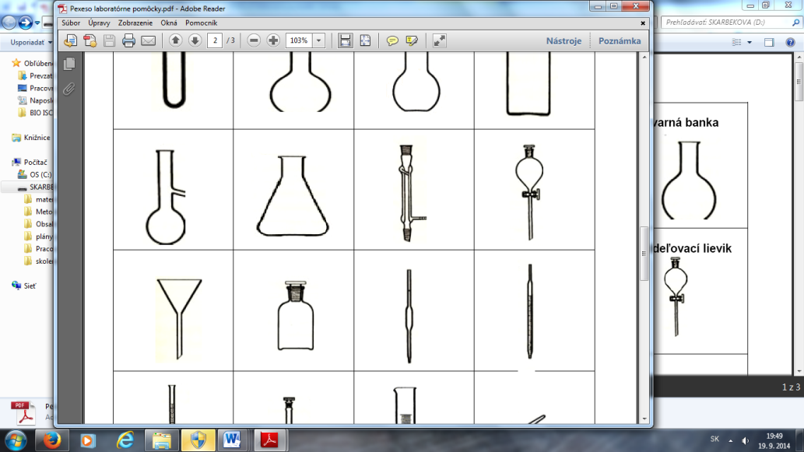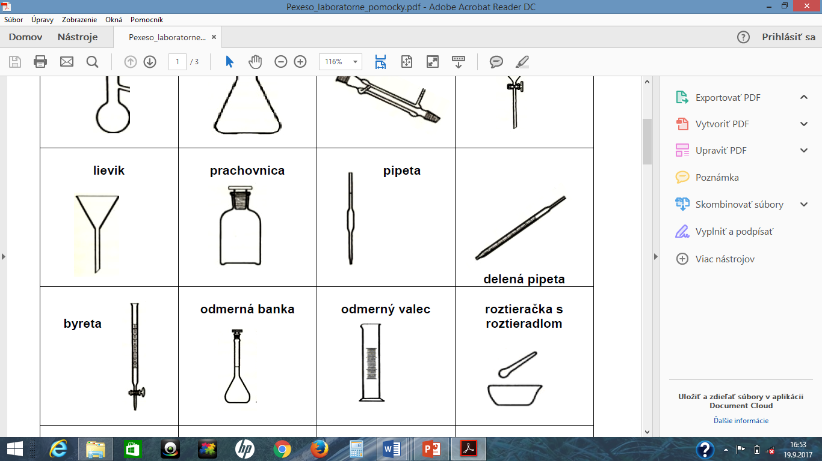**Pomenuj laboratórne pomôcky**:

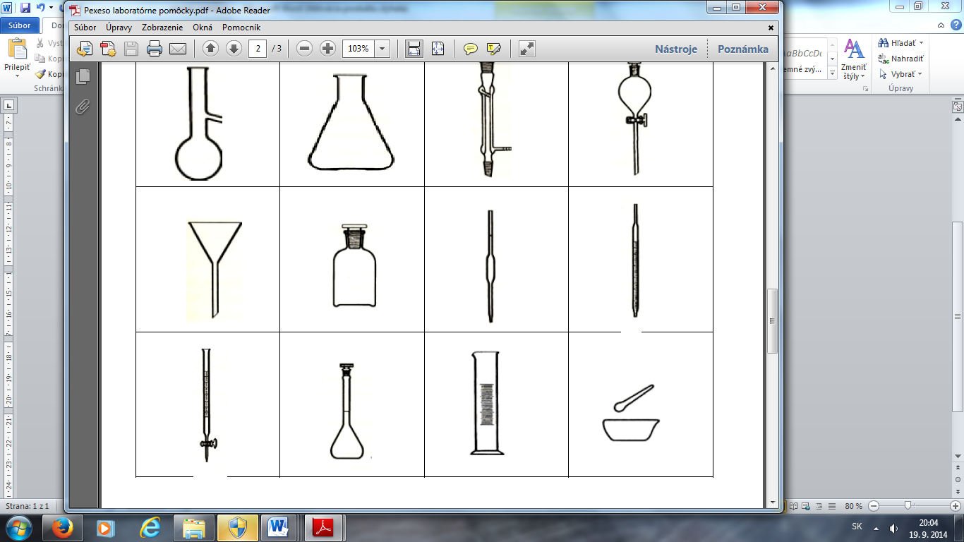

1)2) 3) 4) 5)

1)....................................... 2) ............................................. 3) .......................................

4) ....................................................... 5)..............................................................

1. Čo znamenajú výstražné značky **- piktogramy?**

**A)** **____________________ C)** **_______________________**

**B)**  **______________________ D)** **_____________________**

1. Ktoré z pomôcok používame **na meranie objemu kvapalín**:

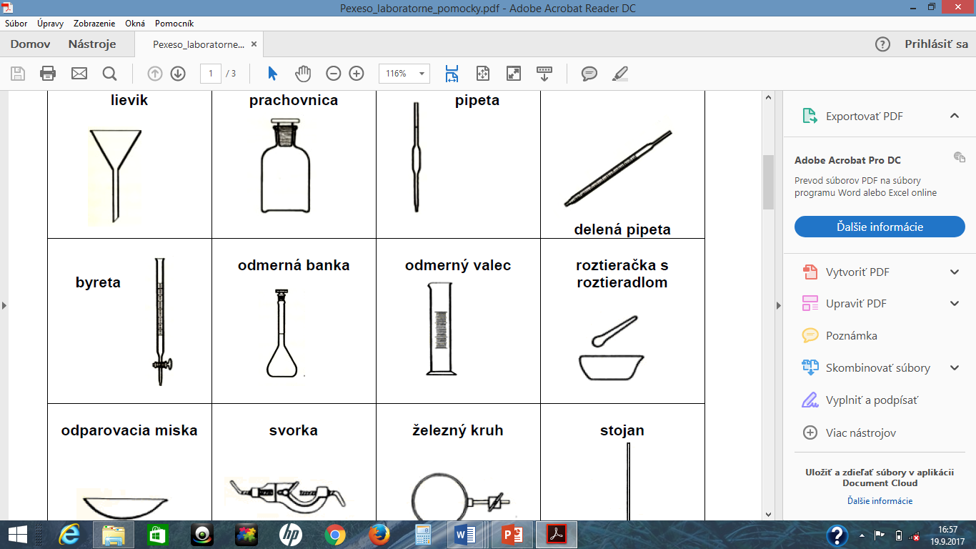**približné:** ............................................................................................................

**presné**: ..............................................................................................................

1. Zakrúžkuj správne tvrdenie:
2. Na zahrievanie látok na ZŠ používame kahan ***liehový / plynový.***
3. Pri zohrievaní látky v skúmavke ju držíme v ***svorke / držiaku na skúmavky.***
4. Skúmavku zahrievame mierne naklonenú ***zospodu / zboku.***
5. Otvorom skúmavky smerujeme ***tam kde nikto nie je / na strop.***
6. Skúmavkou počas zahrievania v plameni kahana ***nehýbeme / pohybujeme.***
7. Pri zahrievaní kvapaliny, skúmavku naplníme najviac ***do polovice / dvoch tretín.***